馆藏：奥拉维尔·埃利亚松 、黄永砅、安德里亚斯 · 穆埃、托尼·奥斯勒、塔提亚娜·图薇
作品图片（Picture） | 作品图注（Caption_CN） | 作品图注（Caption_EN）
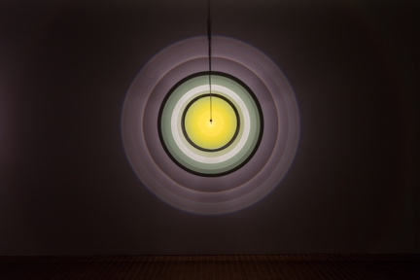 | 奥拉维尔·埃利亚松  《明日共鸣器》  2018  棱柱玻璃环、彩色滤光玻璃（黄）、LED灯、LED驱动器、不锈钢、油彩（白）、线  尺寸可变  图片由红砖美术馆提供  © 奥拉维尔·埃利亚松 | Olafur Eliasson  Tomorrow resonator  2018  Prismatic glass ring, colour-effect filter glass (yellow), LED lights, LED driver, stainless steel, paint (white), cable  Dimensions variable  Courtesy of Red Brick Art Museum  © Olafur Eliasson
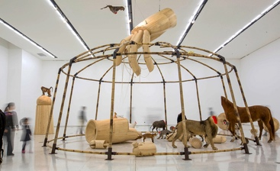 | 黄永砅  《马戏团》  2012  木头、竹子、动物标本、树脂、钢、线和布  841.1×1000.1×1000.1cm  图片由红砖美术馆提供  © 黄永砅 | Huang Yongping  Circus  2012  Wood, bamboo, taxidermy animals, resin, steel, cord and cloth  841.1×1000.1×1000.1cm  Courtesy of Red Brick Art Museum  © Huang Yongping
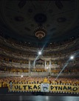 | 安德里亚斯·穆埃  《胡格诺派之一》  2017  彩色合剂冲印，含框  226.4 x 181.4 x 5.5 cm  图片由艺术家提供  © 安德里亚斯·穆埃 | Andreas Mühe  Die Hugenotten I  2017  C-Print, framed  226.4 x 181.4 x 5.5 cm  Courtesy of the artist  © Andreas Mühe
 | 安德里亚斯·穆埃  《勃兰登堡门前的科尔》  2014  彩色合剂冲印，含框  159.3 x 129.7 x 4.5 cm  图片由艺术家提供  © 安德里亚斯·穆埃 | Andreas Mühe  Kohl am Tor  2017  C-Print, framed  159.3 x 129.7 x 4.5 cm  Courtesy of the artist  © Andreas Mühe
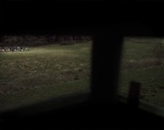 | 安德里亚斯·穆埃  《森林之一》  2016  彩色合剂冲印，含框  181.4 x 226.4 x 5.5 cm  图片由艺术家提供  © 安德里亚斯·穆埃 | Andreas Mühe  Wald I  2016  C-Print, framed  181.4 x 226.4 x 5.5 cm  Courtesy of the artist  © Andreas Mühe
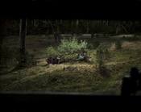 | 安德里亚斯·穆埃  《森林之二》  2016  彩色合剂冲印，含框  181.4 x 226.4 x 5.5 cm  图片由艺术家提供  © 安德里亚斯·穆埃 | Andreas Mühe  Wald II  2016  C-Print, framed  181.4 x 226.4 x 5.5 cm  Courtesy of the artist  © Andreas Mühe
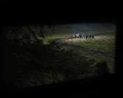 | 安德里亚斯·穆埃  《森林之三》  2016  彩色合剂冲印，含框  181.4 x 226.4 x 5.5 cm  图片由艺术家提供  © 安德里亚斯·穆埃 | Andreas Mühe  Wald III  2016  C-Print, framed  181.4 x 226.4 x 5.5 cm  Courtesy of the artist  © Andreas Mühe
 | 安德里亚斯·穆埃  《贝蒂》  2012  彩色合剂冲印，含框  157.4 x 121.1 x 5.0 cm  图片由艺术家提供  © 安德里亚斯·穆埃 | Andreas Mühe  Betty  2012  C-Print, framed  157.4 x 121.1 x 5.0 cm  Courtesy of the artist  © Andreas Mühe
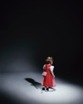 | 安德里亚斯·穆埃  《玛莎》  2009  彩色合剂冲印，含框  159.3 x 129.7 x 4.5 cm  图片由艺术家提供  © 安德里亚斯·穆埃 | Andreas Mühe  Martha  2012  C-Print, framed  157.4 x 121.1 x 5.0 cm  Courtesy of the artist  © Andreas Mühe
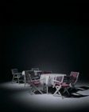 | 安德里亚斯·穆埃  《伯格霍夫的露台场景 44》  2012  彩色合剂冲印，含框  157.4 x 121.1 x 5.0 cm  图片由艺术家提供  © 安德里亚斯·穆埃 | Andreas Mühe  Terrasse des Berghofs 44  2012  C-Print, framed  157.4 x 121.1 x 5.0 cm  Courtesy of the artist  © Andreas Mühe
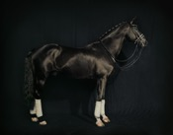 | 安德里亚斯·穆埃  《托蒂拉斯之二》  2013  彩色合剂冲印，含框  129.7 x 159.3 x 4.5 cm  图片由艺术家提供  © 安德里亚斯·穆埃 | Andreas Mühe  Totilas II  2013  C-Print, framed  129.7 x 159.3 x 4.5 cm  Courtesy of the artist  © Andreas Mühe
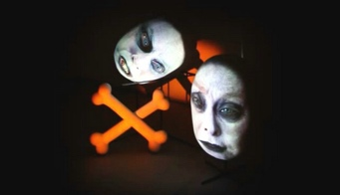 | 托尼·奥斯勒  《幻影投射》  2009  泡沫，合成树脂，玻璃纤维，不锈钢，影像投影  尺寸可变  图片由红砖美术馆提供  © 托尼·奥斯勒 | Tony Oursler  Bilocation  2009  Foam, resin, fiberglass, stainless steel, video projection  Dimensions variable  Courtesy of Red Brick Art Museum  © Tony Oursler
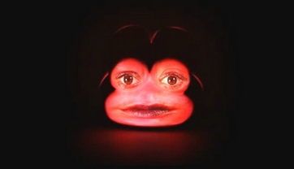 | 托尼·奥斯勒  《鲁比欧》  2003  泡沫，合成树脂，玻璃纤维，影像投影  140×89×51cm  图片由红砖美术馆提供  © 托尼·奥斯勒 | Tony Oursler  Rubio  2003  Foam, resin, fiberglass, video projection  140×89×51cm  Courtesy of Red Brick Art Museum  © Tony Oursler
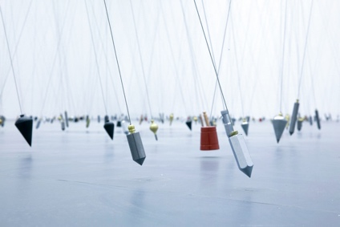 | 塔提亚娜·图薇  《指向无穷的750个点》  2009  铅垂线，磁铁，金属  尺寸可变  图片由红砖美术馆提供  © 塔提亚娜·图薇 | Tatiana Trouvé  750 Points towards Infinity  2009  Plumb lines, magnets, metal  Dimensions variable  Courtesy of Red Brick Art Museum  © Tatiana Trouvé

